ХАКАТОН «ТОЧКА СБОРКИ» · КЕЙС № 1 · АГЕНТЫ И EDTECH
КАРКАС
ИИ-агент проектирования образовательных программ
с верифицируемым каркасом и Human-in-the-Loop

Документ 3 из 5
Веб-интерфейс (Frontend)
Экраны и пользовательские сценарии, структура компонентов, дизайн-система, состояния, доступность и производительность

Кейсодатели | Академия цифрового развития (АЦР), GigaCowork (Сбер)
Инфраструктура | Cloud.ru Evolution, модели Evolution Foundation Models
Версия документа | 1.0 от 13.10.2026
Статус | Проектное решение для отборочного этапа (до стоп-кода 23.10.2026)
Состав пакета | 1 — Архитектура · 2 — База данных · 3 — Веб-интерфейс · 4 — Backend и API · 5 — Полное описание и трассировка
Технологии | React 18 + TypeScript + Vite, TanStack Query / Router / Table, Tailwind CSS + Radix UI, SSE
Связанные документы | Д4 §6 (API), Д1 §12 (бюджеты производительности)

Все утверждения о задаче опираются только на материалы кейса. Проектные допущения явно помечены меткой «Допущение».

Содержание
1. Назначение и цели UX 3
2. Пользователи 3
3. Пользовательские сценарии 4
4. Экраны 5
4.1. Новый запрос 5
4.2. Уточнения 6
4.3. Каркас · Учебный план (Human Gate) 7
4.4. Каркас · Связи 8
4.5. Комплект 9
4.6. Остальные экраны 9
5. Состояния интерфейса 10
6. Структура компонентов 10
7. Дизайн-система 11
8. Работа с данными 11
9. Доступность (WCAG 2.2, уровень AA) 12
10. Производительность 12
11. Тестирование frontend 13
12. Тексты интерфейса 13

1. Назначение и цели UX
Интерфейс КАРКАС — рабочее место методиста. Кейсодатель прямо предупреждает: «у методиста должен быть понятный, визуально удобный инструмент проверки… избегайте разработческого куража». Поэтому интерфейс строится вокруг проверки и принятия решений, а не вокруг чата с моделью.
Таблица 3.1 — Цели UX
Цель | Метрика | Как достигается
Методист собирает каркас без обучения | ≤ 3 действий от брифа до каркаса; без инструкции | Одна форма свободного текста + файлы; агент спрашивает недостающее
Ошибки каркаса видны сразу | Время обнаружения расхождения часов — 0 с | Живой пересчёт сумм в таблице, красная подсветка, подсказки «как исправить»
Связность видна глазами | Каждый РО — в матрице с темами и оценочными средствами | Вкладка «Связи» (матрица покрытия)
Правка без страха сломать | Перед правкой показан список затрагиваемых элементов | Предпросмотр влияния (dry_run) и diff версий
Понятный язык | 0 технических терминов ML на экранах | Словарь интерфейса (§12)

2. Пользователи
Таблица 3.2 — Роли (по кейсу)
Роль | Задачи в интерфейсе | Права
Методист (основной) | Создать запрос, ответить на вопросы, править и утвердить каркас, запустить комплект, точечно поправить, выгрузить, передать эксперту | Всё по своим программам
Эксперт-преподаватель | Читать и комментировать лекции, слайды, тесты; точечно править содержание | Без утверждения каркаса и изменения часов
Руководитель учебного центра | Видеть статус и отчёт проверки, утверждать каркас, следить за сроками | Утверждение каркаса; только чтение содержания
Администратор | База знаний организации, реквизиты шапки, пользователи | Настройки организации

Персона. Методист АЦР: хорошо знает структуру программ ДПП и ДОП, нормативные требования и шаблон; не обязан глубоко разбираться в DevOps или кибербезопасности; ценит, когда агент честно говорит, что не уверен (неподтверждённый источник, сомнительный код ТФ). JTBD: «Когда приходит заявка на новую программу, я хочу за час получить согласованный каркас и за день — комплект, который достаточно поправить, чтобы не тратить недели на ручную сборку и согласования».

3. Пользовательские сценарии
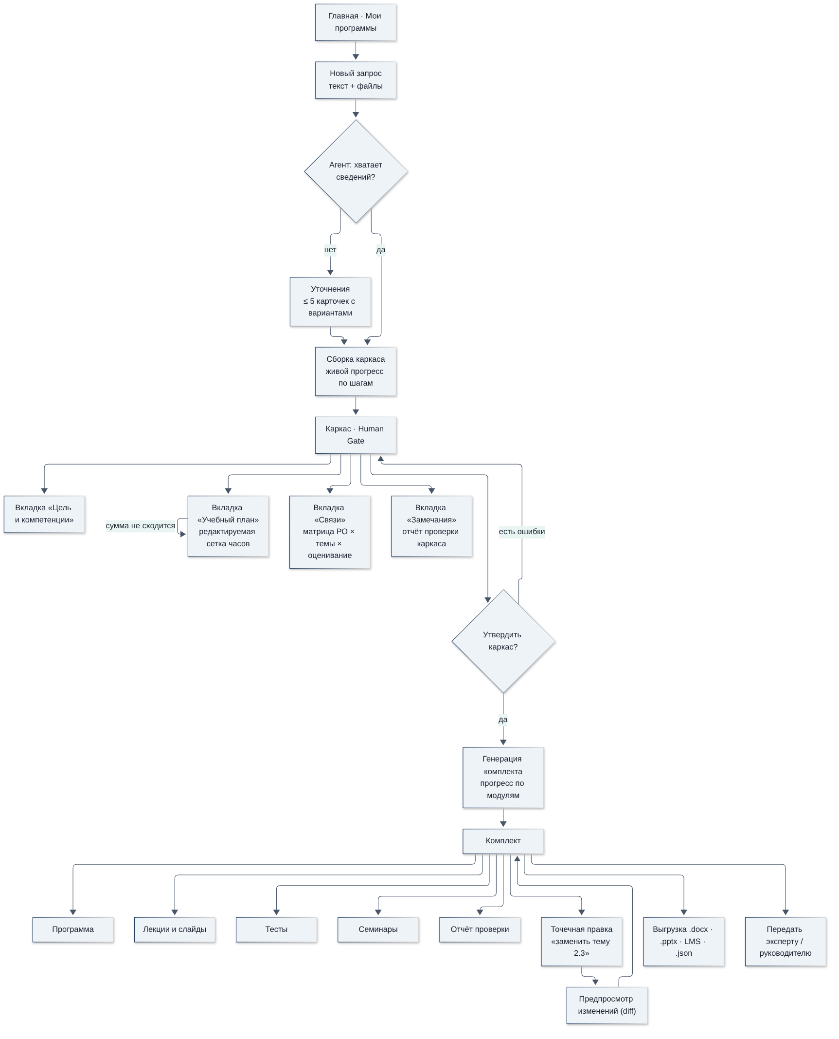
Рисунок 3.1 — Основной пользовательский поток
Таблица 3.3 — Истории пользователя
№ | История пользователя | Экран
US-1 | Как методист, я описываю программу свободным текстом и прикладываю .docx/.pdf, чтобы не заполнять длинные формы | Новый запрос
US-2 | Как методист, я вижу, какой шаблон АЦР выбрал агент и почему, и могу переключить | Новый запрос, Каркас
US-3 | Как методист, я отвечаю максимум на 5 понятных вопросов кнопками или текстом; могу ответить «на ваше усмотрение» | Уточнения
US-4 | Как методист, я правлю часы в таблице и сразу вижу, сходятся ли суммы на всех уровнях | Каркас → Учебный план
US-5 | Как методист, я вижу, что каждый результат обучения раскрыт в теме и проверяется минимум двумя средствами | Каркас → Связи
US-6 | Как методист, я не могу случайно запустить генерацию содержания до утверждения каркаса | Каркас → Утвердить
US-7 | Как методист/эксперт, я прошу «заменить тему 2.3» или «усложнить тест» и до применения вижу, что изменится | Комплект → Точечная правка
US-8 | Как руководитель, я вижу отчёт автопроверки и статус программы | Комплект → Самопроверка
US-9 | Как методист, я выгружаю .docx по шаблону АЦР, .pptx, тесты для LMS и JSON | Комплект → Выгрузить
US-10 | Как методист, я загружаю старую программу и получаю список устаревших тем и инструментов | Актуализация
US-11 | Как методист, я адаптирую готовую программу под другую аудиторию или объём часов | Адаптация
US-12 | Как администратор, я загружаю локальные акты и шаблоны в базу знаний | База знаний

4. Экраны

4.1. Новый запрос
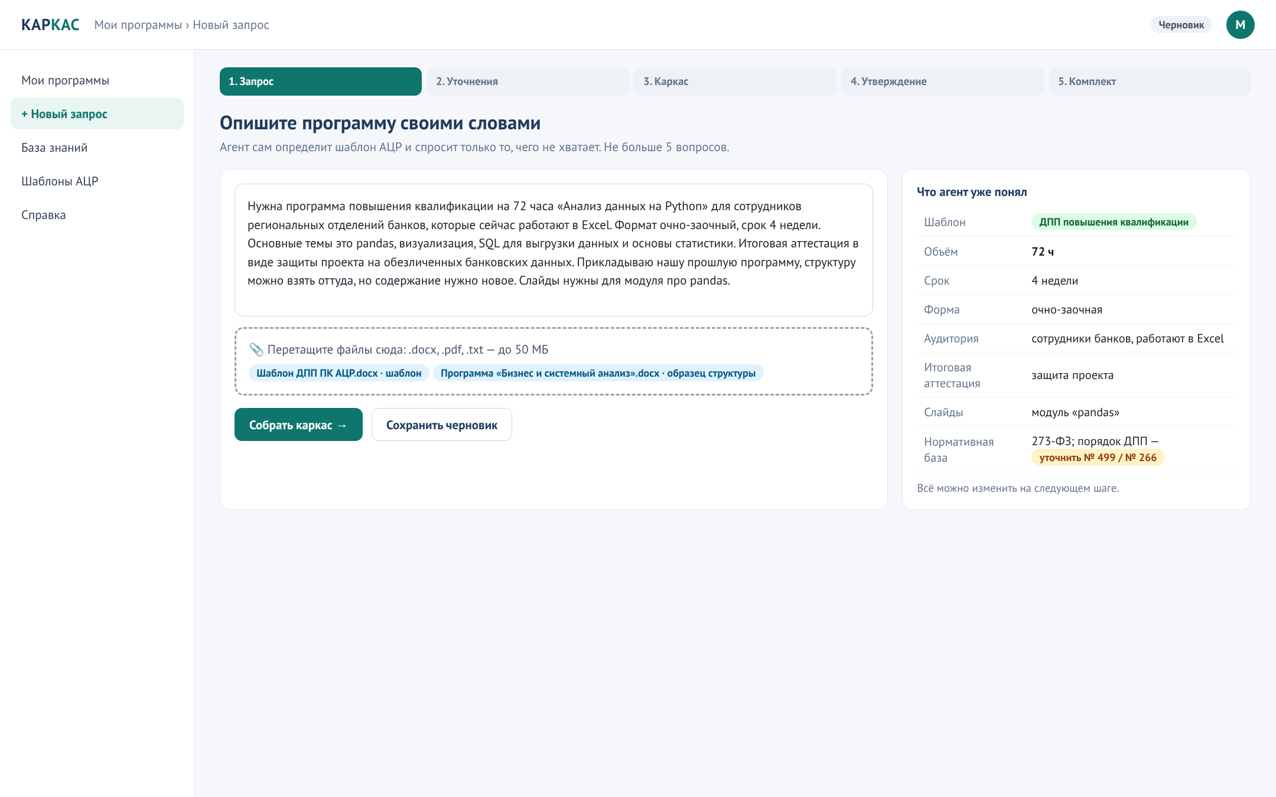
Рисунок 3.2 — Экран «Новый запрос»: свободный текст, файлы и живое «что агент уже понял»
- Поле брифа — многострочное, без ограничений формата; подсказка-пример из кейса («программа повышения квалификации на 72 часа…»).
- Зона загрузки принимает .docx, .pdf, .txt, .md до 50 МБ; для каждого файла агент предлагает роль (шаблон, образец структуры, профстандарт, старая программа), методист может изменить.
- Панель «Что агент уже понял» обновляется после разбора (S01, ≤ 10 с) — методист видит выбранный шаблон, объём, форму, аттестацию и нормативные замечания до сборки каркаса.
- Индикатор шагов (Запрос → Уточнения → Каркас → Утверждение → Комплект) показывает, где находится программа, и не даёт перескочить через Human Gate.

4.2. Уточнения
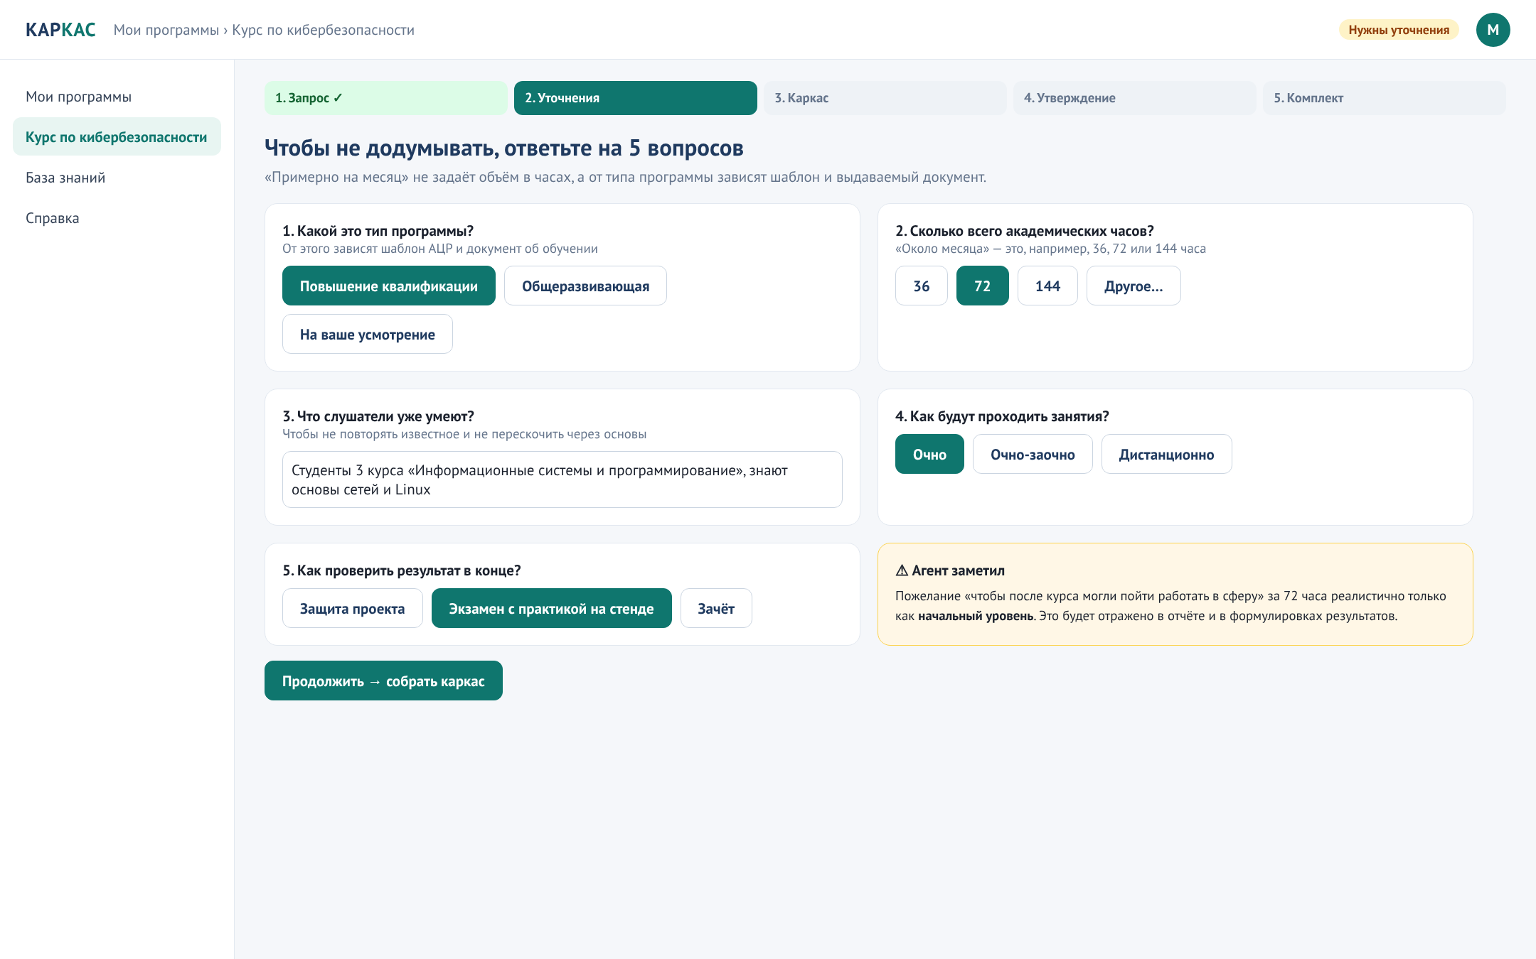
Рисунок 3.3 — Экран «Уточнения» на примере неполного запроса (тест-кейс 4)
- Не более 5 карточек; каждая объясняет, зачем спрашивается (одна строка мелким шрифтом).
- Варианты-кнопки + свободный ответ + «На ваше усмотрение» (агент берёт значение по умолчанию и записывает его в допущения отчёта).
- Карточка «Агент заметил» показывает разрыв между пожеланием и реалистичным результатом (ТК4-9).

4.3. Каркас · Учебный план (Human Gate)
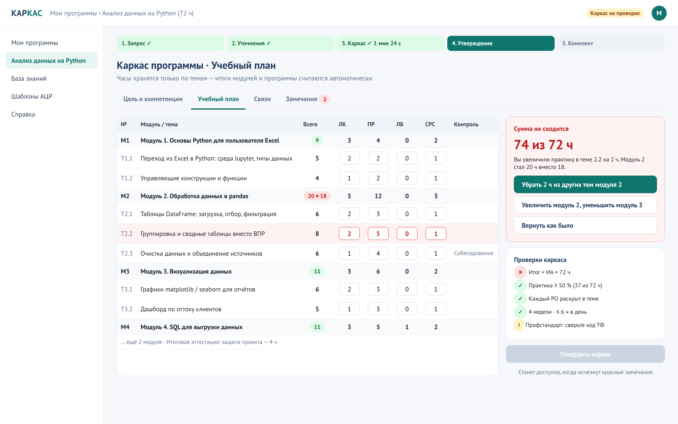
Рисунок 3.4 — Учебный план с живой проверкой сумм и подсказками исправления
- Редактируются только часы тем; строки модулей и итог — вычисляемые (как в БД).
- Нарушение подсвечивается на всех уровнях: ячейка → тема → модуль → итог; в правой панели — понятная причина и 2–3 кнопки исправления (вызов framework:rebalance с закреплёнными ячейками).
- Ячейки можно закрепить (замок) — солвер не меняет закреплённые значения.
- Кнопка «Утвердить каркас» неактивна, пока есть ошибки; рядом — объяснение, почему.
- Для форм с ДОТ появляется дополнительный столбец «из них дистанционно» (ТК2-2).

4.4. Каркас · Связи
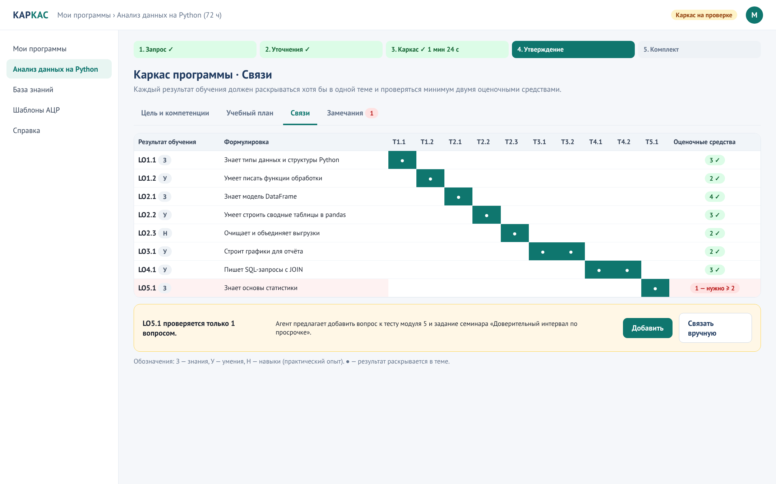
Рисунок 3.5 — Матрица покрытия «результат обучения × темы × оценочные средства»
- Строка — результат обучения с типом З/У/Н; столбцы — темы; последняя колонка — число оценочных средств с порогом ≥ 2.
- Клик по ячейке связывает/отвязывает РО и тему; клик по счётчику открывает список вопросов и заданий.
- Для разрыва агент предлагает конкретное исправление («Добавить вопрос к тесту модуля 5…»).

4.5. Комплект
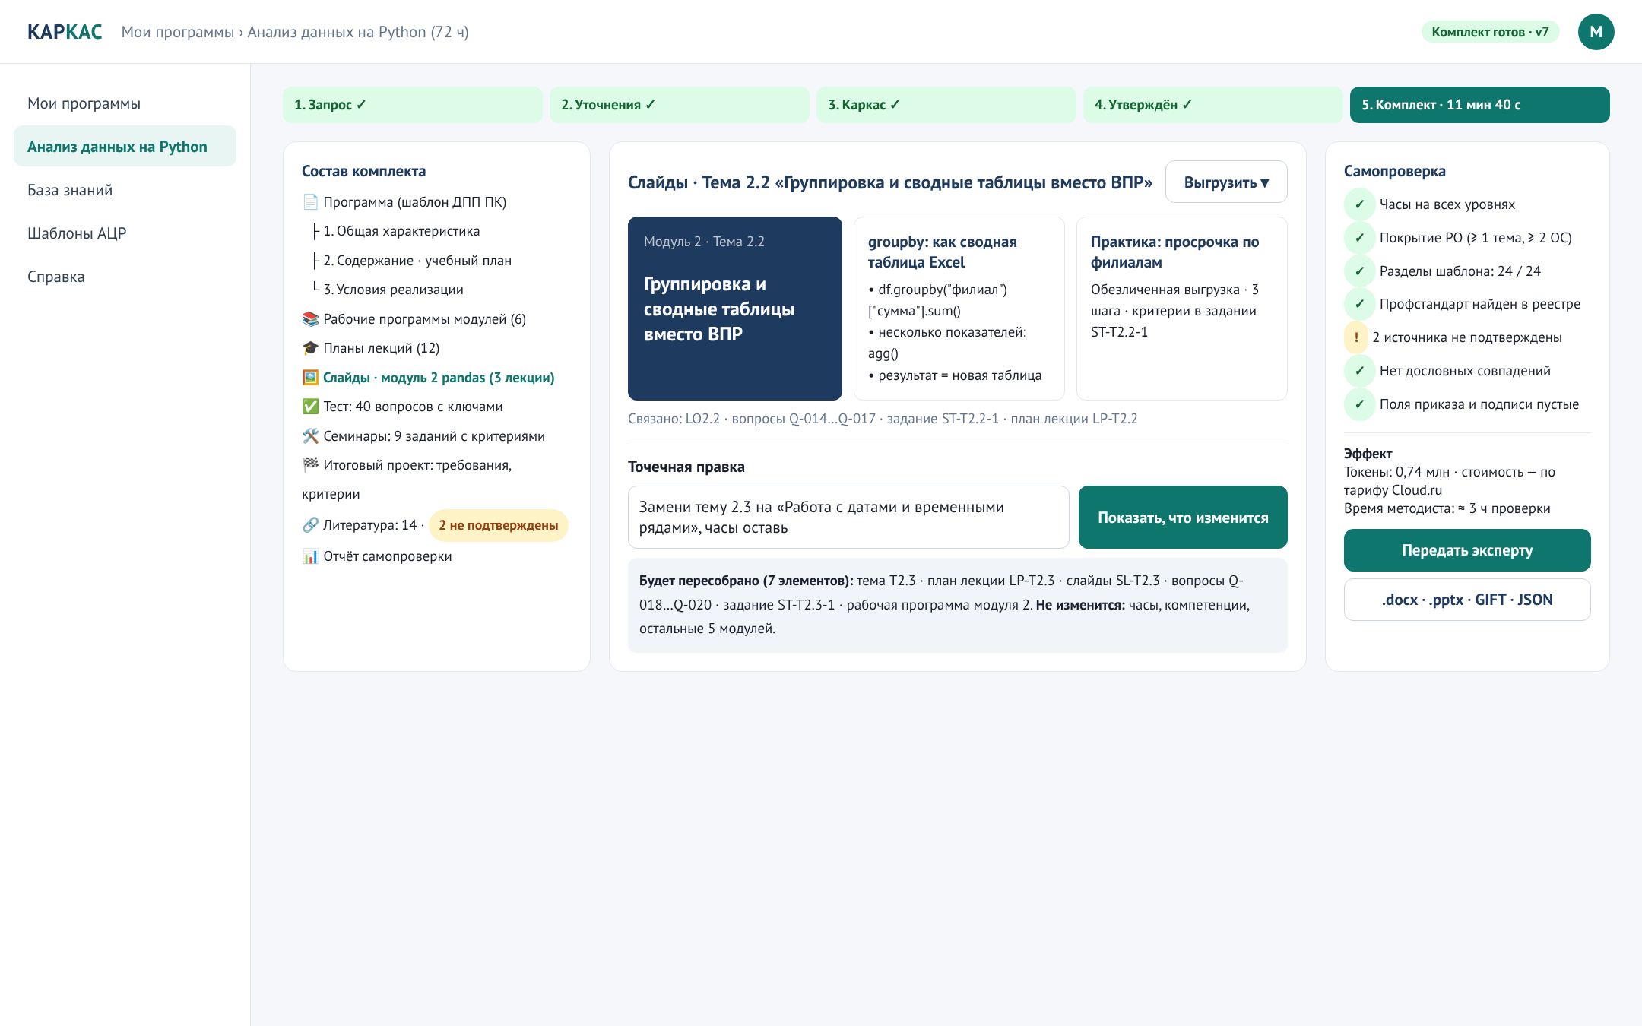
Рисунок 3.6 — Комплект: дерево материалов, предпросмотр, точечная правка с планом влияния, самопроверка и выгрузка
- Слева — дерево комплекта по разделам шаблона АЦР; бейджи показывают проблемы (например, «2 не подтверждены»).
- Центр — предпросмотр выбранного элемента (страница программы, слайды, вопросы с ключами, задание с критериями) и его связи (РО, вопросы, задания).
- Точечная правка: инструкция обычным языком → «Показать, что изменится» (dry_run) → «Применить». После применения — diff версии.
- Справа — итог самопроверки и блок «Эффект» (токены, стоимость по тарифу, оценка времени проверки).

4.6. Остальные экраны
Таблица 3.4 — Прочие экраны
Экран | Содержание | Ключевые элементы
Мои программы | Список программ с фильтрами по статусу, виду, объёму | Карточки, статус-бейджи, поиск, кнопка «Новый запрос»
Каркас · Цель и компетенции | Цель, задачи, компетенции с ТФ, результаты обучения З/У/Н | Карточки компетенций, чипы РО, выбор ТФ из реестра с поиском
Каркас · Замечания | Отчёт проверки каркаса | Список с кнопками «Исправить», фильтр по серьёзности
Отчёт самопроверки | Часы, покрытие, источники, полнота разделов, язык, заимствования, допущения | Сводка, детализация по правилам, экспорт в .docx
Версии | История снимков и правок | Лента версий, сравнение двух версий, восстановление
Актуализация | Загрузка старой программы, найденные устаревшие темы/инструменты | Таблица «было → предлагается», выбор применяемых изменений
Адаптация | Новая аудитория/объём/форма | Мастер из 3 шагов, предпросмотр нового учебного плана
База знаний | Документы организации для RAG | Загрузка, роль документа, область применения (ДПП/ДОП)

5. Состояния интерфейса
Таблица 3.5 — Состояния
Состояние | Где | Поведение
Пусто | Мои программы, База знаний | Иллюстрация + одна основная кнопка + пример запроса
Загрузка (< 1 с) | Все | Скелетоны вместо спиннеров; без смещения макета
Длительная операция | Каркас (до 3 мин), Комплект (до 20 мин) | Пошаговый прогресс из SSE: «Подбираем профстандарт…», «Модуль 3 из 6»; можно уйти со страницы — уведомление по готовности
Нужен ответ | Уточнения | Статус needs_input, карточки вопросов, бейдж в списке программ
Ошибка проверки | Каркас, Комплект | Красная подсветка, текст причины, кнопка исправления; блокировка утверждения
Предупреждение | Отчёт | Жёлтый бейдж (например, источник не подтверждён) — не блокирует выгрузку, но видно в .docx
Сбой модели/сети | Длительные операции | «Сервис генерации временно недоступен, повторим автоматически» + номер попытки; данные не теряются
Конфликт версий (412) | Редактирование | «Каркас изменил другой пользователь» + показать изменения + объединить/перезагрузить
Нет прав (403) | Утверждение | Кнопка скрыта/неактивна с подсказкой «Утверждает методист или руководитель»
Офлайн | Все | Баннер; правки часов копятся локально и отправляются при восстановлении

6. Структура компонентов
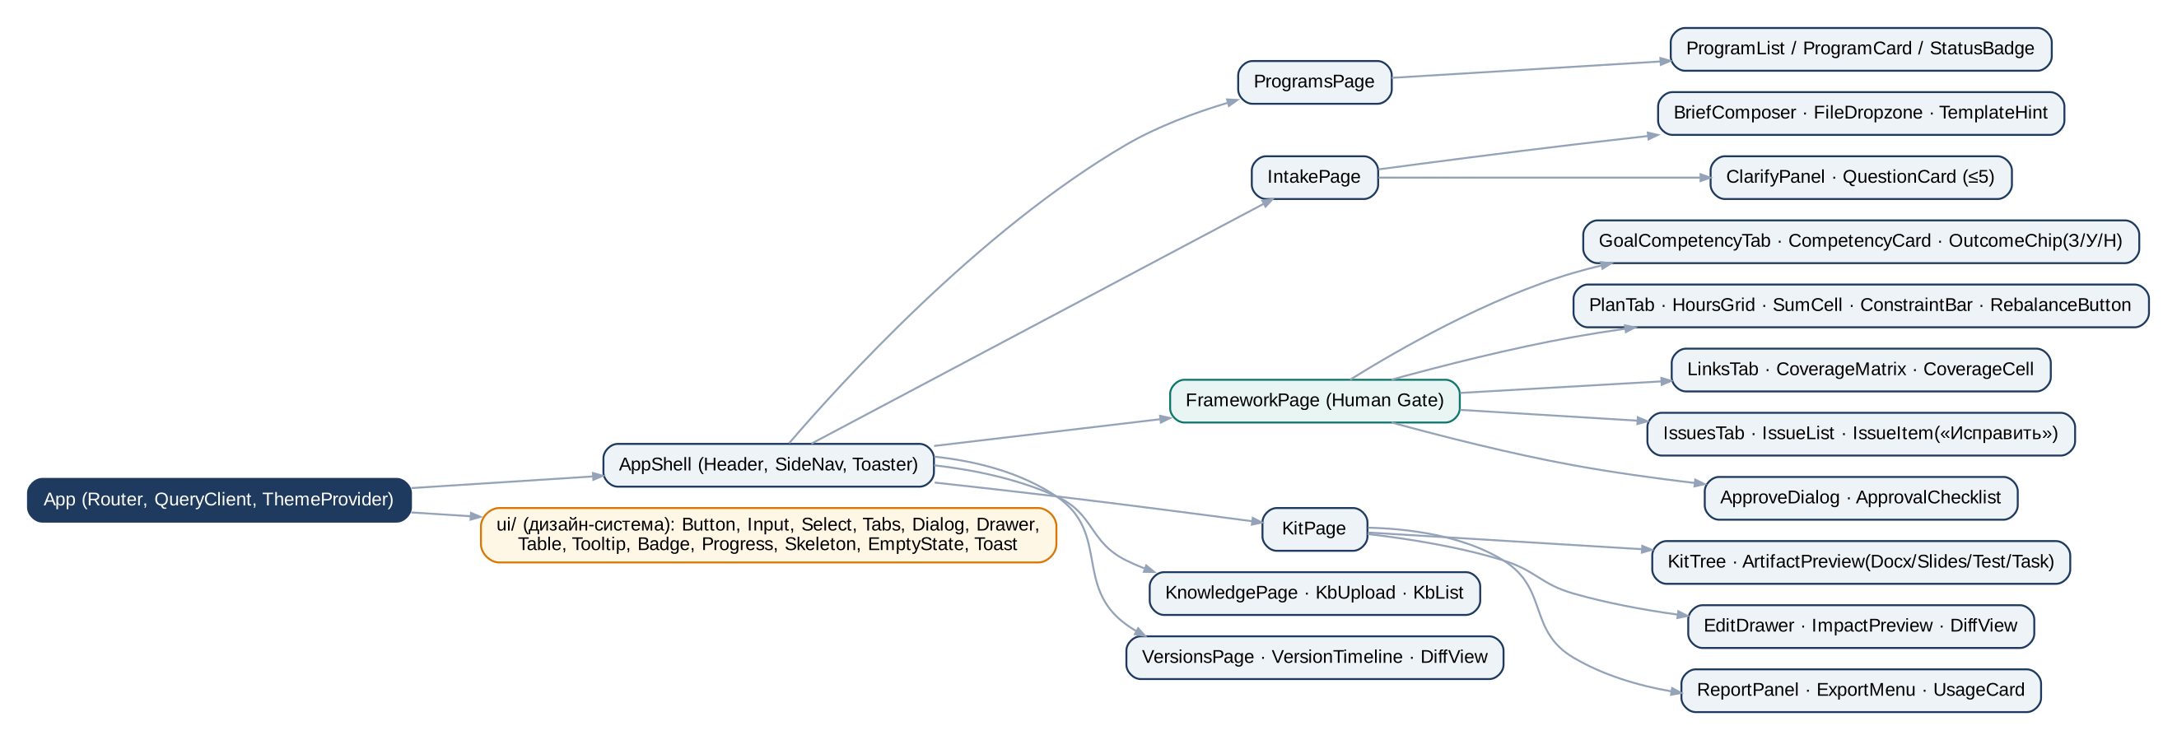
Рисунок 3.7 — Дерево компонентов
Структура репозитория web
web/
├─ src/
│ ├─ app/ # маршрутизация (TanStack Router), провайдеры, layout
│ ├─ pages/ # programs, intake, clarify, framework, kit, versions, kb, actualize, adapt
│ ├─ features/
│ │ ├─ hours/ # HoursGrid, SumCell, ConstraintBar, useLiveHours (клиентская копия правил V-HRS)
│ │ ├─ coverage/ # CoverageMatrix, CoverageCell
│ │ ├─ edits/ # EditDrawer, ImpactPreview, DiffView
│ │ ├─ report/ # ReportPanel, IssueItem
│ │ └─ export/ # ExportMenu
│ ├─ entities/ # типы KitV1 (генерируются из OpenAPI: openapi-typescript), форматтеры
│ ├─ shared/
│ │ ├─ api/ # клиент fetch + TanStack Query hooks, SSE-клиент, обработка problem+json
│ │ ├─ ui/ # дизайн-система на Radix: Button, Dialog, Tabs, Table, Badge, Toast…
│ │ └─ i18n/ # тексты интерфейса (ru), словарь терминов
│ └─ main.tsx
├─ e2e/ # Playwright: 5 открытых тест-кейсов как сценарии
└─ vite.config.ts

7. Дизайн-система
Таблица 3.6 — Токены
Токен | Значение | Применение
color.primary | #0F766E (бирюзовый) | Основные действия, активный шаг, «утверждено»
color.ink | #1F3A5F (тёмно-синий) | Заголовки, навигация
color.danger / bg | #B91C1C / #FEF2F2 | Ошибки, несходящиеся суммы (контраст 6,5:1)
color.warning / bg | #92400E / #FEF3C7 | Предупреждения, неподтверждённые источники
color.success / bg | #166534 / #DCFCE7 | Пройденные проверки
font.family | PT Sans, Arial, sans-serif | Кириллица, хорошая читаемость таблиц
font.size | 12,5 / 14 / 16 / 22 px | подписи / текст / подзаголовки / заголовок экрана
font.numeric | tabular-nums | Ровные столбцы часов
space | 4 / 8 / 12 / 16 / 24 px | Сетка отступов
radius | 8 px (кнопки), 12 px (карточки) | —
focus ring | 2 px #0F766E + 2 px offset | Видимый фокус клавиатуры

Таблица 3.7 — Ключевые компоненты
Компонент | Варианты | Правила
Button | primary, secondary, ghost, danger; disabled с причиной | Одна primary-кнопка на экран; глагол в названии («Утвердить каркас»)
Badge | ok, error, warning, info, neutral | Цвет + значок + текст (не только цвет)
HoursGrid | редактируемая, только чтение, с ДОТ-столбцом | Клавиатурная навигация как в Excel: стрелки, Enter, Tab
CoverageMatrix | компактная/подробная | Липкие заголовки; виртуализация при > 40 тем
Stepper | 5 шагов | Недоступные шаги не кликабельны
Toast | успех, ошибка | Не для критичных ошибок — те показываются на месте
Dialog / Drawer | подтверждение, правка | Фокус-ловушка, Esc закрывает, возврат фокуса

8. Работа с данными
- TanStack Query — кэш серверного состояния; ключи ['program', id], ['framework', id, version], ['kit', id, version]; ETag → 304.
- SSE (/programs/{id}/events): события progress, needs_input, framework_ready, kit_ready, edit_applied, job_failed; при обрыве — переподключение с Last-Event-ID.
- Живой пересчёт часов на клиенте. useLiveHours повторяет правила V-HRS-01…09 на TypeScript (общая спецификация правил в JSON), поэтому подсветка мгновенная; источником истины остаётся сервер (framework:validate с debounce 400 мс).
- Оптимистичные правки часов с откатом при ошибке; If-Match: lock_version защищает от одновременного редактирования.
- Типы генерируются из OpenAPI (openapi-typescript) — фронт и бэк используют одни имена полей KitV1.
// features/hours/useLiveHours.ts (фрагмент)
export function useLiveHours(plan: Plan, c: Constraints) {
return useMemo(() => {
const issues: Issue[] = [];
for (const m of plan.modules) {
const sum = m.topics.reduce((s, t) => s + total(t.workload), 0);
if (m.topics.some(t => total(t.workload) === 0)) issues.push(issue("V-HRS-02", m.ref, "Есть тема без часов"));
m.computedTotal = sum; // модуль = Σ тем (не редактируется)
}
const grand = plan.modules.reduce((s, m) => s + m.computedTotal, 0) + c.finalAttHours;
if (grand !== c.total) issues.push(issue("V-HRS-01", null, `Сумма ${grand} из ${c.total} ч`));
if (c.selfStudyOnly && contact(plan) > 0) issues.push(issue("V-HRS-04", null, "Стажировка: аудиторных часов быть не должно"));
return { grand, issues };
}, [plan, c]);
}

9. Доступность (WCAG 2.2, уровень AA)
Таблица 3.8 — Доступность
Требование | Реализация
Контраст текста ≥ 4,5:1 | Палитра проверена; ошибки — не только цветом, но и значком/текстом
Полная работа с клавиатуры | Таблица часов: стрелки/Tab/Enter; все действия доступны без мыши; видимый фокус
Скринридеры | Radix-примитивы с ARIA; таблицы — role=grid, заголовки строк/столбцов; живые регионы aria-live=polite для прогресса и сумм
Размер целей ≥ 24×24 px | Кнопки и ячейки таблицы
Понятные ошибки | Текст причины + как исправить рядом с полем (WCAG 3.3.1, 3.3.3)
Без ограничений времени | Длительные операции не требуют присутствия; результат сохраняется
Масштаб 200 % | Адаптивная сетка, горизонтальная прокрутка только у широких таблиц
Проверка | axe-core в Playwright-тестах каждого экрана; ручная проверка NVDA

10. Производительность
Таблица 3.9 — Бюджеты frontend
Метрика | Бюджет | Приём
JS на первом экране | ≤ 180 КБ gzip | Разделение по маршрутам; предпросмотр .pptx и diff — ленивые чанки
LCP | ≤ 1,5 с (ПК, 10 Мбит/с) | Статика с brotli и долгим кэшем (хэш в имени файла)
INP | ≤ 100 мс | Пересчёт сумм O(n) в useMemo; ввод часов без ре-рендера всей таблицы
Таблица 500 ч (≈ 150 тем) | 60 к/с при прокрутке | Виртуализация строк (TanStack Virtual)
Обновление прогресса | ≤ 1 с задержки | SSE вместо опроса
Память | ≤ 150 МБ вкладки | Комплект грузится по разделам (/kit/items/{ref}), не целиком

11. Тестирование frontend
- Vitest + Testing Library: компоненты HoursGrid, CoverageMatrix, ImpactPreview; правила useLiveHours проверяются на тех же фикстурах, что и серверный солвер (общие JSON-кейсы).
- Playwright e2e: 5 открытых тест-кейсов как сценарии (бриф → вопросы → каркас → утверждение → комплект → выгрузка) на стенде с записанными ответами моделей.
- Визуальная регрессия ключевых экранов; axe-core на каждом экране.
- Юзабилити-проверка с 2–3 методистами на чекпоинте 1 (интерактивный прототип) — сценарий «найди и исправь ошибку в часах за 1 минуту».

12. Тексты интерфейса
Таблица 3.10 — Словарь интерфейса
Вместо (жаргон) | Пишем | Пример сообщения
LLM, модель, промпт | агент | «Агент собирает каркас: подбираем профстандарт…»
Генерация | сборка / подготовка | «Комплект готов за 11 мин 40 с»
Валидация | проверка | «Проверки каркаса: 1 ошибка»
Constraint violation | сумма не сходится | «Сумма тем модуля 2 — 20 ч, а модуль — 18 ч»
Hallucination | источник не подтверждён | «Источник не найден в реестрах — проверьте вручную»
Token | (только на экране «Эффект») | «Затраты на генерацию: 0,74 млн токенов»
Regenerate | пересобрать / заменить | «Будет пересобрано 7 элементов. Часы и компетенции не изменятся»

